**导师招生资格申请操作说明**

1. **登录系统**

方式一：登录我的商大，点击常用链接-研究生教务系统。

校外通过VPN（https://newvpn.zjgsu.edu.cn/），点击我的商大-常用链接-研究生教务系统。

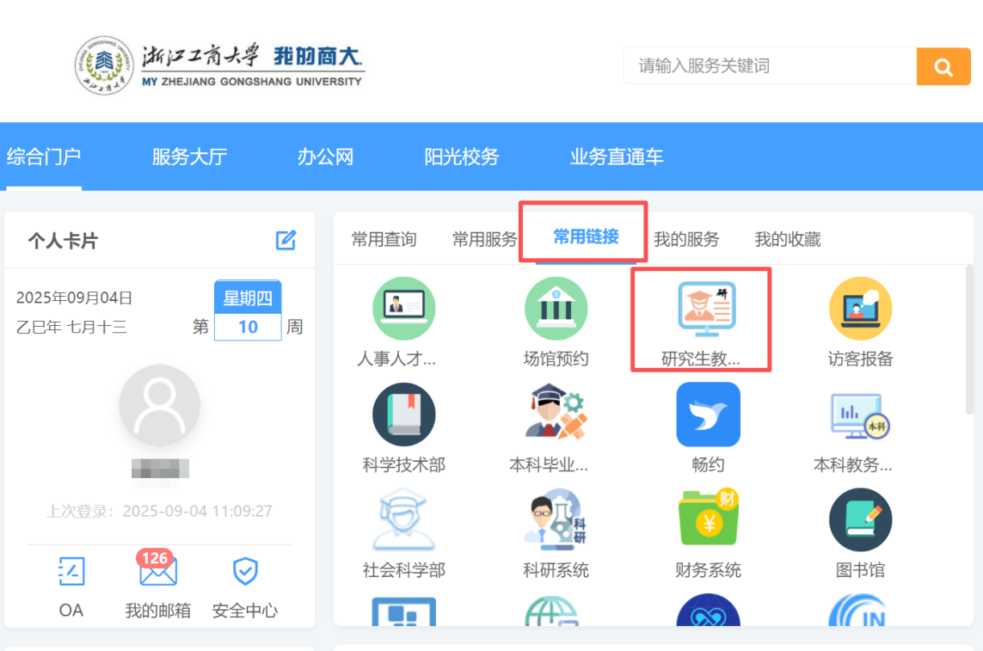

图1

方式二：登录研究生综合信息管理系统https://yjszhgl.zjgsu.edu.cn/allogene/page/home.htm；

方式三：登录浙江工商大学研究生院官网，登录研究生综合信息管理系统。

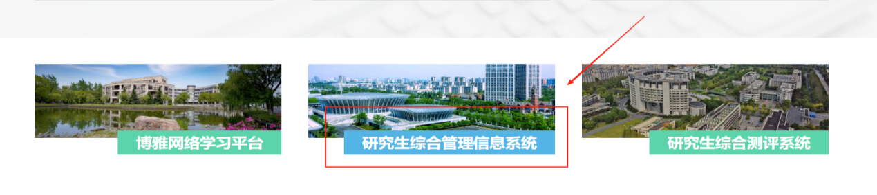

图2

1. **点击“导师-招生资格审请”，选择年份“2025”，点击申请，进入申请信息页面。**

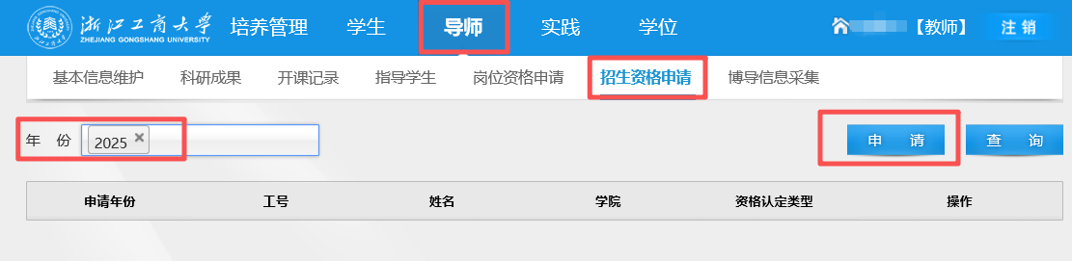

图3

**2.1基础情况**

1. **【教师简况及申报基本信息】**

此页面左侧即教师简况的字段，系统均会自动生成。页面右侧则需要手动输入申报的基本信息。如图4所示：

“申报年份”填“**2025年**”、“考核类型”填“**博士招生**”；

“招生资格认定类型”填“**招生**”；

“人事关系是否在我校”、“是否为柔性引进人才”、“是否跨学院申请”、“是否在两个一级学科申请”四个字段需选择对应的“是”或“否”选项；

“所在学院”系统将根据专业归属学院自动生成；

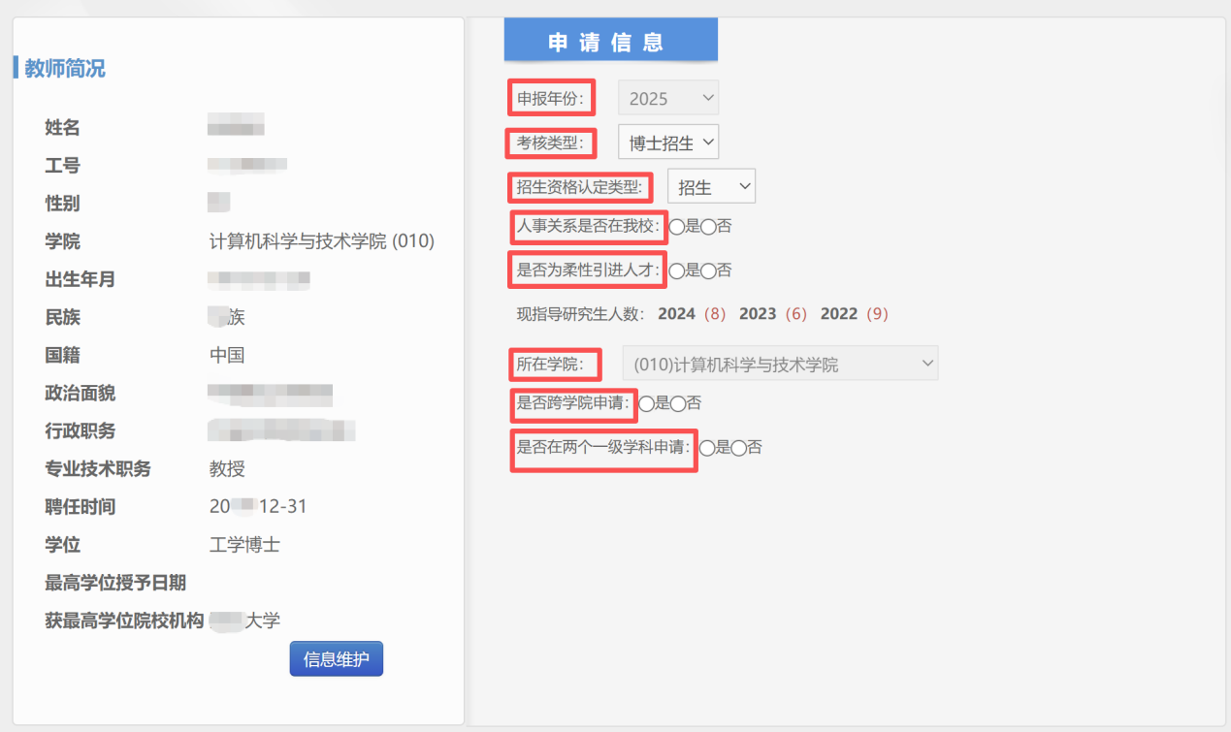

图4

1. **【招生专业】**

在图5所示页面，点击“添加”，系统自动跳转到“添加招生专业”页面，如图6所示，在相应“□”内打“√”→点击“增加”即可。若需删除招生专业点击“操作-删除”即可。

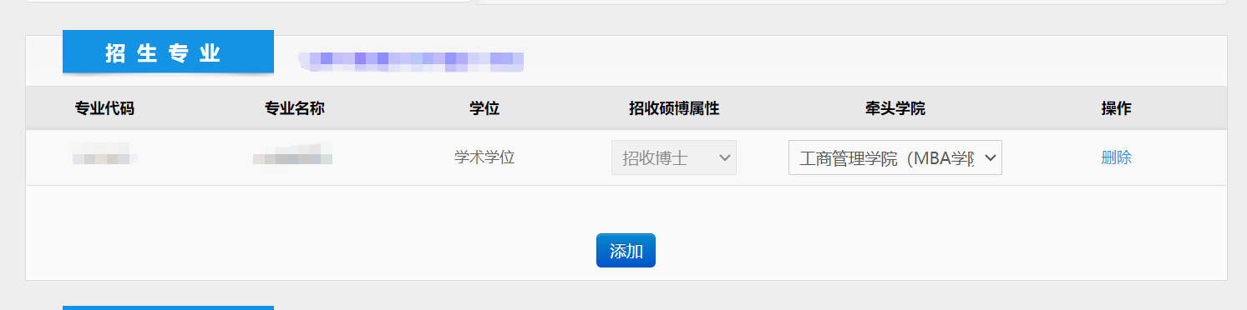

图5

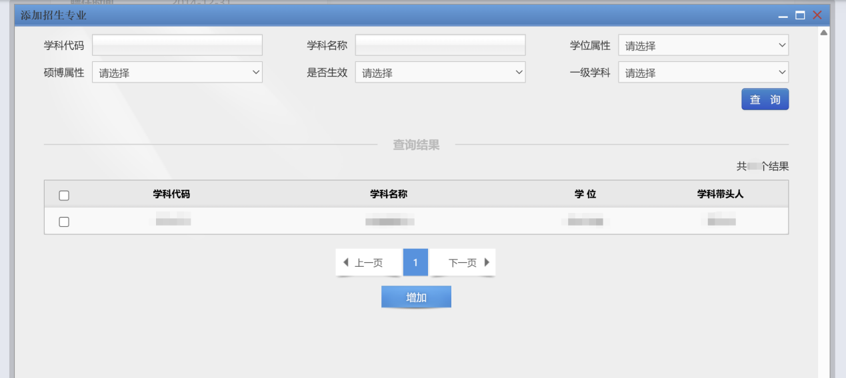

图6

添加招生专业后，在图5填写“牵头学院”，招生专业与牵头学院对应关系如表1所示。

|  |  |  |
| --- | --- | --- |
| **序号** | **一级学科名称** | **牵头学院** |
| 1 | 应用经济学 | 经济学院 |
| 2 | 法学 | 法学院 |
| 3 | 马克思主义理论 | 马克思主义学院 |
| 4 | 外国语言文学 | 外国语学院 |
| 5 | 统计学 | 统计与数学学院 |
| 6 | 食品科学与工程 | 食品与生物工程学院 |
| 7 | 工商管理学 | 工商管理学院（MBA学院） |
| 8 | 计算机科学与技术 | 计算机科学与技术学院 |
| 9 | 公共管理学 | 公共管理学院 |

表1

1. **【发表论文情况】**

在图7所示页面，点击“添加”，自动跳转到“添加发表论文情况”页面，且页面会自动显示申请教师在**近四年考核期内**已发表的一作或通讯作者的期刊论文。在相应“□”内打“√→点击“增加”，即可添加论文，如图9所示。

**注：未在我校科研系统备案的，可在本系统录入，操作详见“3.科研成果”。**

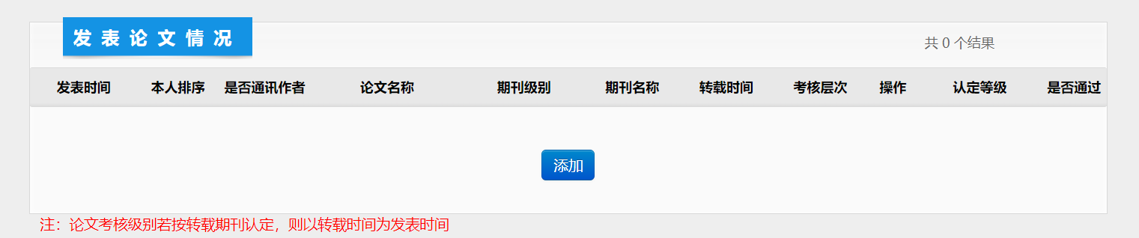

图7

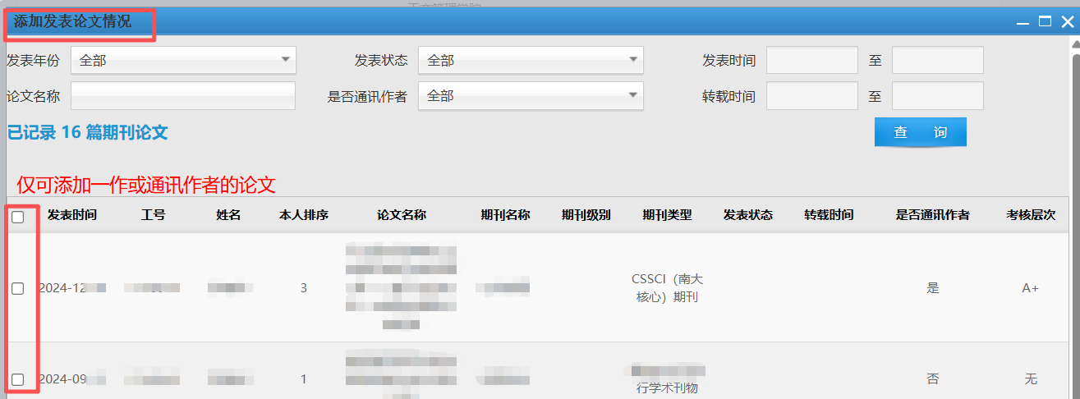

图8

**（4）【出版专著】**

点击“添加”，自动跳转到“添加出版专著”，且页面会自动显示申请教师在**近四年考核期内**作为第一完成人出版的专著，如图9所示。后续“查询”“增加”步骤同【发表论文情况】。

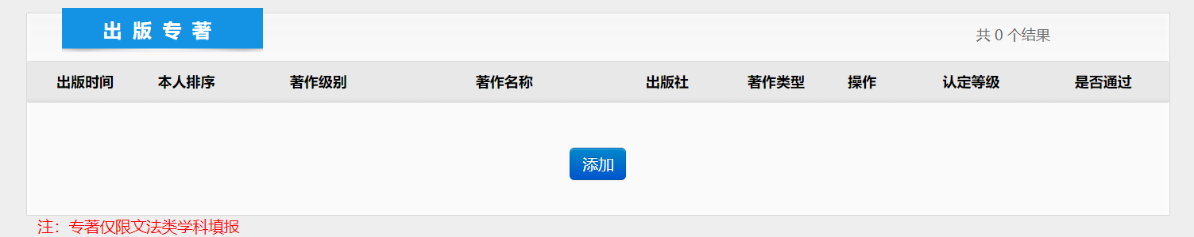

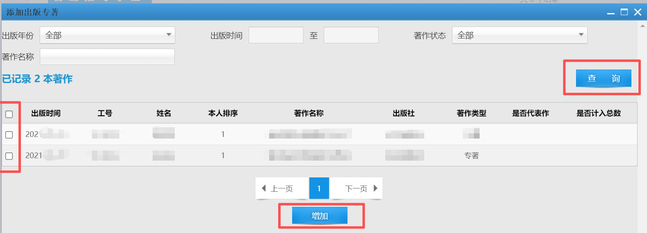

图9

**（5）【奖励情况】**

点击“添加”，自动跳转到“添加奖励情况”页面，且页面会自动显示申请教师在**近四年考核期内**的科研获奖，如图10所示。后续“查询”“增加”步骤同【发表论文情况】。

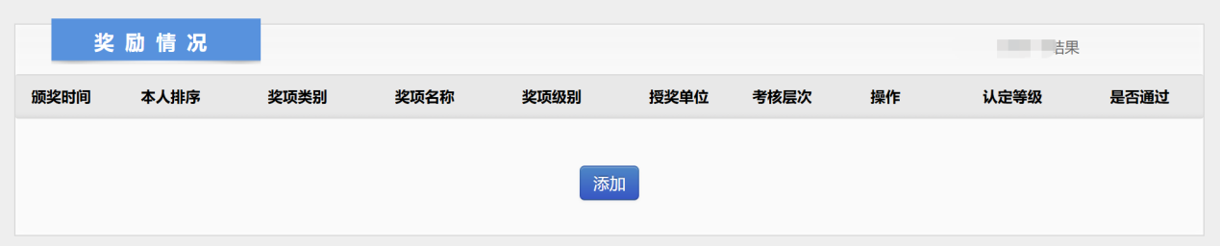

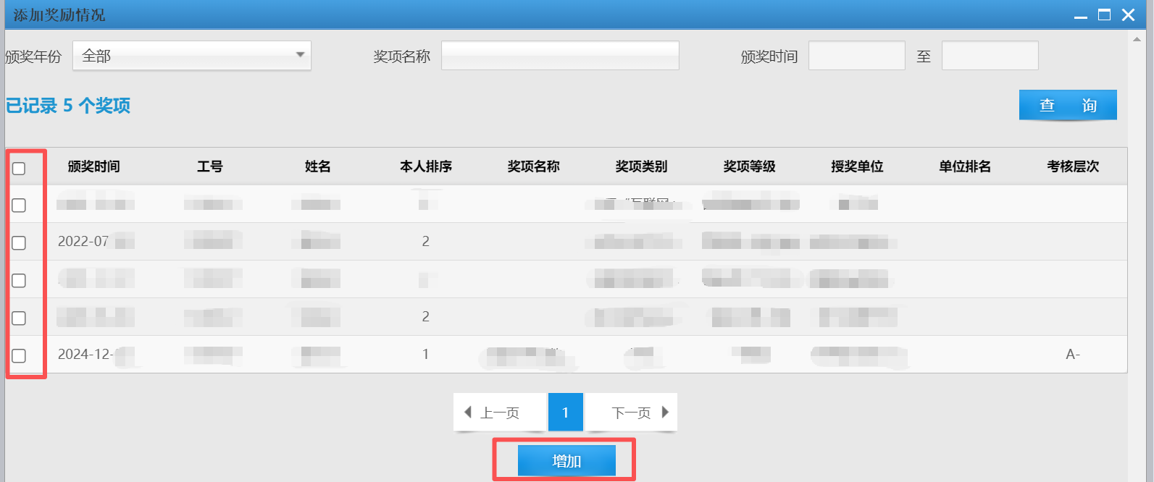

图10

**（6）【项目情况】**

点击“添加”，自动跳转到“添加项目情况”页面，且页面会自动显示申请教师**本人为项目负责人的纵向项目**，如图11所示。后续“查询”“增加”步骤同【发表论文情况】。

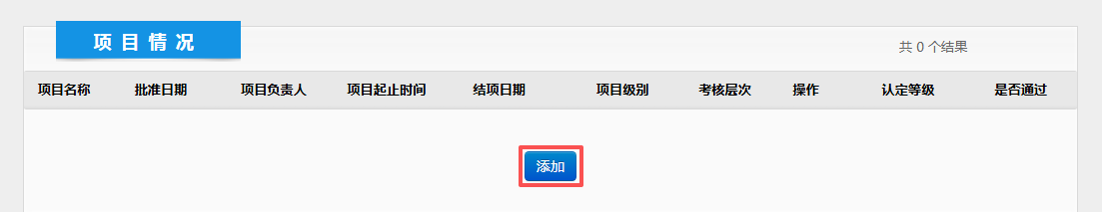

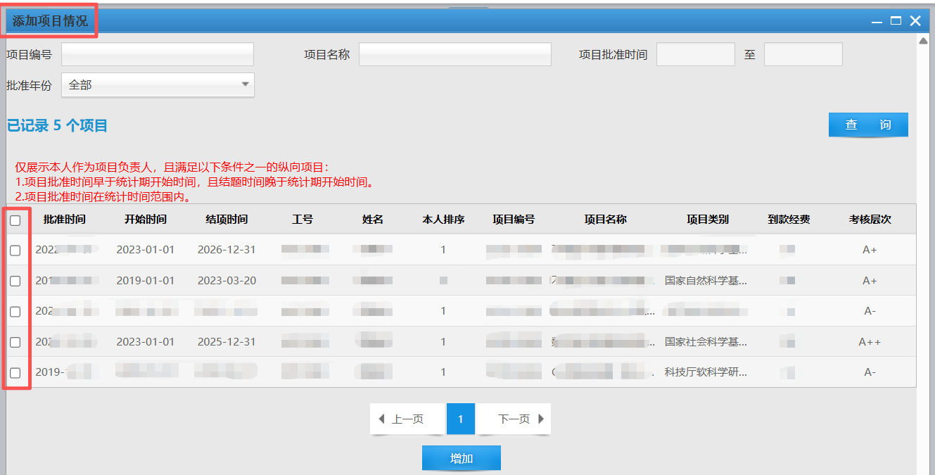

图11

**（7）【项目经费情况】**

点击“添加”，自动跳转到“项目经费情况”页面，且页面会自动显示申请教师在**近四年考核期内有到款记录的项目信息**，如图12所示。后续“查询”“增加”步骤同【发表论文情况】。

**项目经费情况不能手动录入。近年来调入我校的教师，若未在我校科研管理系统备案项目经费情况，请在页面下方“其他情况”填写相关信息，并上传佐证材料。**

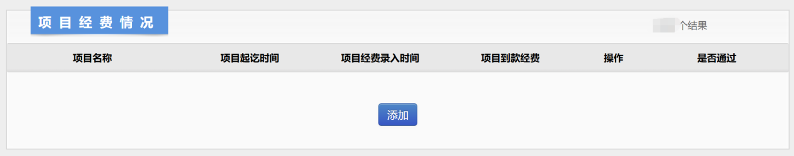

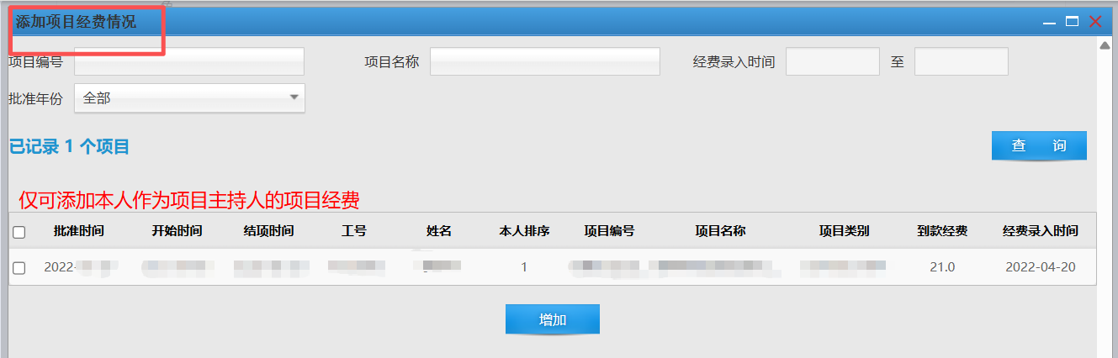

图12

**（8）【科研成果符合情况】**

**本项非必填项**，若申请人在规定期间的科研成果符合如下列情况，可根据情况勾选，可多选。勾选“入选国家级人才称号”时，需在下拉点选相应人才称号名称，如图13所示。

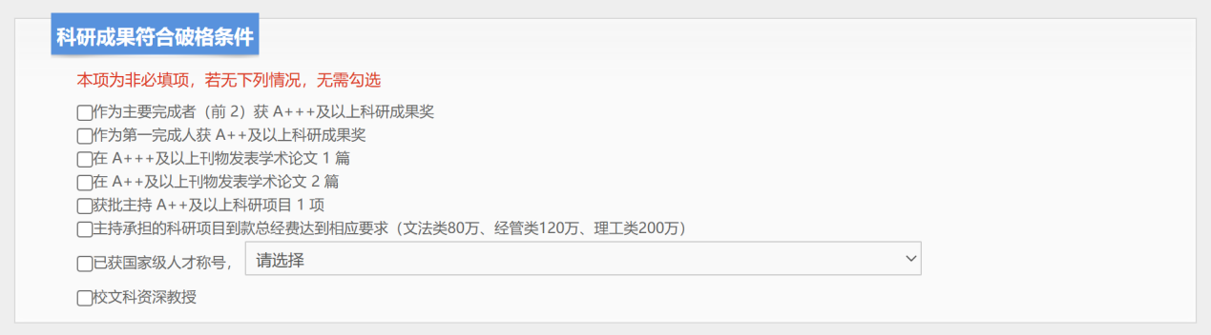

图13

**2.2其他情况**

申请人可在空白处填写本人成果简述。另有其他需要提交的佐证材料可点击“上传”，完成后点击“保存”或“提交”按钮，如图14所示。

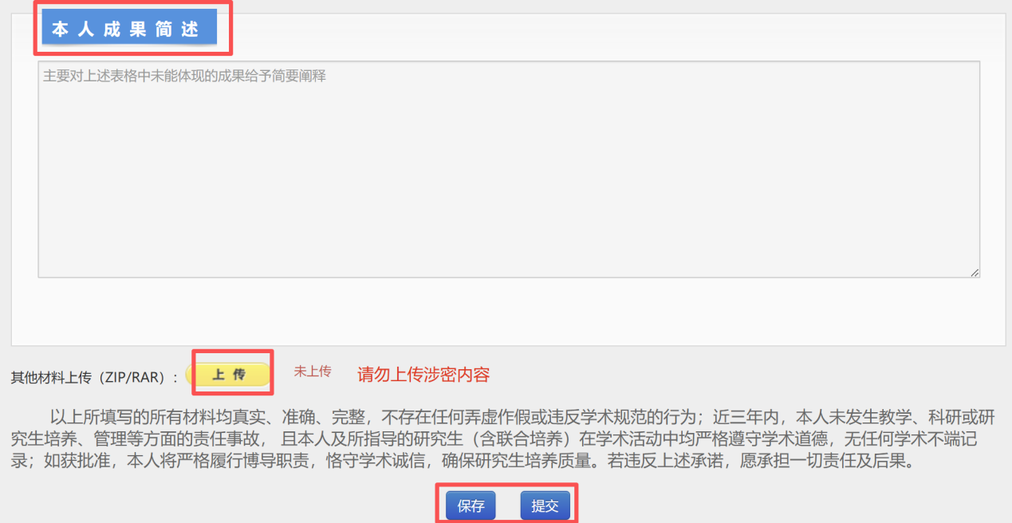

图14

**3.科研成果**

本系统科研成果数据来源于我校科研管理系统，若在我校科研管理系统中未备案，需在“**导师-科研成果**”页面中录入期刊论文、发表著作、项目情况及获奖情况。以“**期刊论文**”为例，前往“**导师-科研成果-期刊论文**”页面，点击“**新增**”增加期刊论文信息，如图15、16所示，并上传科研成果的佐证材料。其他科研成果“增加”步骤同【发表论文情况】。

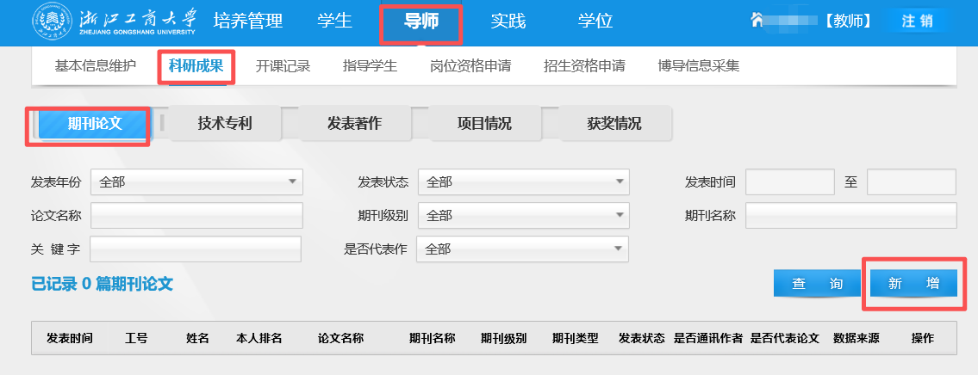

图15

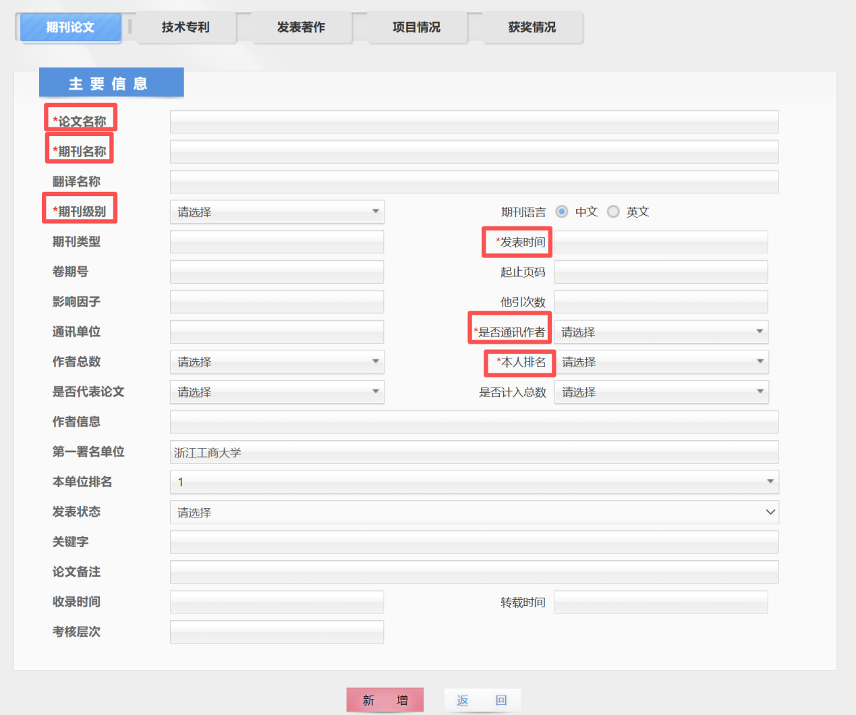图16